Mẫu đơn xin tách thửa đất mới nhất năm 2025
Người sử dụng đất khi có nhu cầu tách thửa trong trường hợp để bán hoặc tặng cho...thì phải thực hiện thủ tục tách thửa. Trong bài viết, Vietjack sẽ cung cấp thông tin chi tiết về mẫu đơn xin tách thửa đất mới nhất năm 2025. Hãy cùng theo dõi nhé!
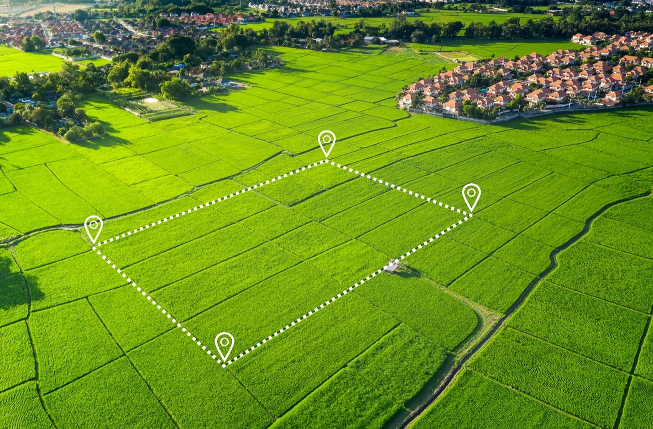
Mẫu đơn xin tách thửa đất mới nhất năm 2025. Ảnh: Internet
1. Tách thửa đất là gì?
Có thể hiểu tách thửa đất là thủ tục phân chia quyền sử dụng đất và quyền sở hữu các tài sản gắn liền với đất thành nhiều thửa đất khác nhau.
Khi đó, từ một giấy chứng nhận quyền sử dụng đất và các quyền sở hữu các tài sản gắn liền với đất (sổ đỏ) sẽ được tách thành hai hay nhiều giấy chứng nhận quyền sử dụng đất và quyền sở hữu các tài sản gắn liền với đất khác nhau.
2. Mẫu đơn xin tách thửa đất mới nhất năm 2025
Theo đó, Mẫu đơn đề nghị tách thửa đất, hợp thửa đất được quy định tại Mẫu số 21 Phụ lục II ban hành kèm theo Nghị định 151/2025/NĐ-CP.

CỘNG HÒA XÃ HỘI CHỦ NGHĨA VIỆT NAM
Độc lập – Tự do – Hạnh phúc

ĐƠN ĐỀ NGHỊ
TÁCH THỬA ĐẤT, HỢP THỬA ĐẤT
Kính gửi: Văn phòng Đăng ký đất đai/ Chi nhánh
Văn phòng Đăng ký đất đai ...........................
I. KÊ KHAI CỦA NGƯỜI SỬ DỤNG ĐẤT
(Xem kỹ hướng dẫn ở cuối đơn này trước khi viết đơn; không tẩy xóa; sửa chữa nội dung đã viết)
1. Người sử dụng đất ⁽¹⁾:
a) Tên: ......................................................................................................................
b) Giấy tờ nhân thân/pháp nhân số ⁽²⁾: .....................................................................
c) Địa chỉ: ................................................................................................................
d) Điện thoại liên hệ (nếu có): ................... Hộp thư điện tử (nếu có): ......................
2. Đề nghị tách thửa đất, hợp thửa đất ⁽³⁾ như sau:
a) Tách thửa đất số .................., tờ bản đồ số: ................., diện tích: ................. m²; loại đất: ..........................; địa chỉ thửa đất: ...................................................................; Giấy chứng nhận: số vào sổ cấp GCN: ..........................., ngày cấp GCN: ...................., thành ............ thửa:
Thửa thứ nhất: diện tích: ........................... m²; loại đất: ...........................
Thửa thứ hai: diện tích: ........................... m²; loại đất: .............................
.................................................................................................................................
(Liệt kê các thửa đất tách thửa) ..............................................................................)
b) Hợp thửa đất số ..........., tờ bản đồ số: ………………, diện tích:. ………….m²; loại đất: .......................; địa chỉ thửa đất: ...............................................................; Giấy chứng nhận: số vào sổ cấp GCN: ......................., ngày cấp GCN: ......................., với Thửa đất số: ...................., tờ bản đồ số: ............., diện tích: .......................m²; loại đất: ......................., địa chỉ thửa đất: .............................................................................;
Giấy chứng nhận: số vào sổ cấp GCN: ......................., ngày cấp GCN: .......................
(liệt kê các thửa đất cần hợp) .........................................................................................
Thành thửa đất mới: Diện tích: .......................m², loại đất: ....................................
........................................................................... (liệt kê các thửa đất sau hợp thửa)
c) Tách đồng thời với hợp thửa đất:
.................................................................................................................................
.................................................................................................................................
(Mô tả chi tiết việc tách, hợp thửa) .........................................................................
3. Lý do tách, hợp thửa đất: ......................................................................................
4. Giấy tờ nộp kèm theo đơn này gồm có:
- Giấy chứng nhận và Bản vẽ tách thửa đất, hợp thửa đất các thửa đất nêu trên
- ...............................................................................................................................
5. Đề nghị cấp Giấy chứng nhận: ............................................................................
(ghi có hoặc không thay đổi người sử dụng đất)
Tôi cam đoan nội dung kê khai trên đơn là đúng.
........................, ngày…..tháng…..năm……
Người viết đơn ⁽⁴⁾
(Ký và ghi rõ họ tên, đóng dấu nếu có)

II. Ý KIẾN CỦA VĂN PHÒNG ĐĂNG KÝ ĐẤT ĐAI/CHI NHÁNH VĂN PHÒNG ĐĂNG KÝ ĐẤT ĐAI ⁽⁵⁾
........................................................................................................................................
........................................................................................................................................
........................................................................................................................................ ........................................................................................................................................
Ngày.........tháng.........năm.........  Người kiểm tra  (Ký, ghi rõ họ tên, chức vụ) | Ngày.........tháng.........năm.........  Văn phòng đăng ký đất đai/Chi nhánh  Văn phòng đăng ký đất đai  (Ký, ghi rõ họ tên, chức vụ, đóng dấu)

Bạn tải mẫu đơn xin tách thửa đất mới nhất năm 2025 TẠI ĐÂY.
3. Hướng dẫn viết đơn
(1) Ghi tên người sử dụng đất theo Giấy chứng nhận. Trường hợp các thửa đất gốc thuộc nhiều người sử dụng đất khác nhau thì ghi đầy đủ người sử dụng đất của các thửa đất gốc đó.
(2) Ghi số định danh cá nhân hoặc số, ngày cấp và nơi cấp hộ chiếu. Đối với tổ chức thì ghi số, ngày ký, cơ quan ký văn bản theo quyết định thành lập hoặc giấy đăng ký kinh doanh hoặc giấy phép đầu tư.
(3) Ghi thông tin thửa đất theo Giấy chứng nhận.
(4) Người sử dụng đất của các thửa đất gốc cùng ký vào Đơn.
Trường hợp ủy quyền viết đơn thì người được ủy quyền ký, ghi rõ họ tên và ghi “được ủy quyền”; đối với tổ chức sử dụng đất phải ghi họ tên, chức vụ và đóng dấu của tổ chức.
(5) Văn phòng đăng ký đất đai/Chi nhánh Văn phòng đăng ký đất đai ghi rõ “Đủ điều kiện tách thửa đất, hợp thửa đất như bản vẽ gửi kèm” và số thứ tự thửa đất, tờ bản đồ (nếu có thay đổi tờ bản đồ) dự kiến sau khi tách thửa đất, hợp thửa đất.
4. Những nguyên tắc khi thực hiện tách thửa đất
Căn cứ theo Điều 220 Luật Đất đai 2024 quy định tách thửa đất phải đảm bảo các nguyên tắc, điều kiện sau:
- Thửa đất đã được cấp một trong các loại giấy chứng nhận: Giấy chứng nhận quyền sử dụng đất, Giấy chứng nhận quyền sở hữu nhà ở và quyền sử dụng đất ở, Giấy chứng nhận quyền sử dụng đất, quyền sở hữu nhà ở và tài sản khác gắn liền với đất, Giấy chứng nhận quyền sử dụng đất, quyền sở hữu tài sản gắn liền với đất;
- Thửa đất còn trong thời hạn sử dụng đất;
- Đất không có tranh chấp, không bị kê biên để bảo đảm thi hành án, không bị áp dụng biện pháp khẩn cấp tạm thời của cơ quan nhà nước có thẩm quyền.
Trường hợp đất có tranh chấp nhưng xác định được phạm vi diện tích, ranh giới đang tranh chấp thì phần diện tích, ranh giới còn lại không tranh chấp của thửa đất đó được phép tách thửa đất, hợp thửa đất;
- Việc tách thửa đất phải bảo đảm có lối đi; được kết nối với đường giao thông công cộng hiện có; bảo đảm cấp nước, thoát nước và nhu cầu cần thiết khác một cách hợp lý.
Trường hợp người sử dụng đất dành một phần diện tích của thửa đất ở hoặc thửa đất có đất ở và đất khác trong cùng thửa đất để làm lối đi, khi thực hiện việc tách thửa đất thì không phải thực hiện chuyển mục đích sử dụng đất đối với phần diện tích đất để làm lối đi đó.
Ngoài các nguyên tắc và điều kiện tách thửa đất còn phải đảm bảo các điều kiện tại khoản 2 Điều 220 Luật Đất đai 2024 như sau:
- Các thửa đất sau khi tách thửa phải bảo đảm diện tích tối thiểu với loại đất đang sử dụng theo quy định của UBND cấp tỉnh;
Trường hợp thửa đất được tách có diện tích nhỏ hơn diện tích tối thiểu được phép tách thửa thì phải thực hiện đồng thời việc hợp thửa với thửa đất liền kề;
- Trường hợp chuyển mục đích sử dụng một phần thửa đất thì thực hiện tách thửa, diện tích tối thiểu của thửa đất sau khi tách phải bằng hoặc lớn hơn diện tích tối thiểu của loại đất sau khi chuyển mục đích sử dụng.
Đối với thửa đất có đất ở và đất khác thì không bắt buộc thực hiện tách thửa khi chuyển mục đích sử dụng một phần thửa đất, trừ trường hợp người sử dụng đất có nhu cầu tách thửa;
- Trường hợp phân chia quyền sử dụng đất theo bản án, quyết định của Tòa án mà việc phân chia không bảo đảm các điều kiện, diện tích, kích thước tách thửa theo quy định thì không thực hiện tách thửa.
Đồng thời UBND cấp tỉnh căn cứ những quy định tại khoản 1 và khoản 2 Điều 220 Luật Đất đai 2024 và quy định khác của pháp luật có liên quan và phong tục, tập quán tại địa phương để quy định cụ thể điều kiện, diện tích tối thiểu của việc tách thửa đất đối với từng loại đất.
Trên đây là mẫu đơn đề nghị tách thửa đất mới nhất 2025. Mong rằng những chia sẻ này sẽ hữu ích cho bạn trong công việc. Hãy theo dõi Vietjack để không bỏ lỡ các cập nhật quan trọng về giáo dục và các mẫu văn bản hữu ích khác trong tương lai!

